

國立高雄大學電機工程學系研究所

碩士論文

以人工智慧方法提升半導體翹曲模擬關鍵參數分析效率之研究

The research of using AI methods for improving the efficiency of searching key factors of semi-conductor warpage simulation

研究生：陳奕齊　撰

指導教授：施明昌　博士

中華民國一一四年七月

# 致謝

　　在本論文的撰寫過程中，我受到了許多人的幫助與支持，謹此向所有給予我指導與鼓勵的人士表達我誠摯的感謝。

首先，衷心感謝我的指導教授施明昌與吳東穎，感謝您們在整個研究過程中給予我寶貴的指導、耐心的解答，以及無私的支持。您的專業見解和細心指導讓我受益良多，使我能夠順利完成本論文。

其次，感謝我的同學們，特別是曹恩典、陳筠霈，在研究過程中，我們相互交流、討論，您們的建議與鼓勵使我在學習與研究的道路上更加堅定。

同時，我也要感謝我的家人一直以來的關心與支持。在我面對挑戰與壓力時，您們的陪伴與鼓勵成為我堅持不懈的動力。

最後，感謝所有在我學術生涯中曾給予幫助的師長與朋友，感謝您們的指導與關懷，使我得以完成這項研究。

**以人工智慧方法提升半導體翹曲模擬關鍵參數分析效率之研究**

指導教授 : 施明昌 博士

國立高雄大學電機工程系碩士班

學生 : 陳奕齊

國立高雄大學電機工程研究所

# 摘要

　　隨著半導體產業的快速發展，產品設計的複雜度日益提高，熱製程後的翹曲(Warpage)現象已成為影響產品品質的重要因素。傳統的設計流程依賴大量設計實驗(DOE)來預測翹曲，然而此方法耗時且資源投入龐大。雖然電腦輔助工程(CAE)可透過模擬降低測試成本，但長時間的計算仍限制了產品開發效率。因此，本研究探討如何運用人工智慧(AI)技術來加速識別影響翹曲的關鍵因子(Key factor)，提升模擬(Simulation)效率並縮短運行時間。本研究採用SVM、Gradient Boosting、XGBoost、Lasso Linear 及 Random Forest 等機器學習模型，實驗設計包含全因子組合128組，其中20%為測試資料。過去需要將128組數的資料透過模擬建模並以JMP分析關鍵因子，本實驗期望減少57%的模擬組數至55筆資料，使模擬時間縮短至少50%。並透過生成式AI方法擴增少量資料至484組，以提升模型的泛化能力。研究結果顯示，AI訓練的關鍵因子與JMP傳統分析方法相符，驗證了AI方法在翹曲預測與模擬效率提升上的可行性。研究成果可為半導體產業提供高效的翹曲預測方法，降低設計驗證成本，提升產品開發效率，並加速技術創新與產業發展。

關鍵字：半導體設計、翹曲、DOE、模擬、關鍵因子、人工智慧、機器學習、模擬效率

**The research of using AI methods for improving the efficiency of searching key factors of semi-conductor warpage simulation**

Advisor: Dr. Ming-Chang Shih

Institute of Electrical Engineering

National University of Kaohsiung

Student: Yi-Chi Chen

Institute of Electrical Engineering

National University of Kaohsiung

ABSTRACT

As the semiconductor industry continues developing rapidly, the complexity of product design is increasing, and warpage after thermal processes has become a critical factor affecting product quality. Traditional design processes rely heavily on a large number of design of experiments (DOE) to predict warpage; however, this approach is time-consuming and requires significant resource investment. Although computer-aided engineering (CAE) can reduce testing costs through simulations, the long computation time still limits product development efficiency. Therefore, this study focuses on the application of artificial intelligence (AI) techniques to accelerate the identification of key factors influencing warpage, reduce the number of simulation groups, improve simulation efficiency, and shorten processing time. This study employs machine learning methods such as SVM, Gradient Boosting, XGBoost, Lasso Linear, and Random Forest. The experimental design includes a full-factor combination of 128 groups, of which only 20% were used as test data. In conventional workflows, all 128 groups would need to undergo simulation modeling and key factor analysis using JMP software. In this study, the dataset was reduced to 55 groups, thereby shortening simulation time by at least 50%. Furthermore, generative AI techniques were utilized to augment the limited dataset to 484 groups, enhancing the model’s generalization capability. The results demonstrate that the key factors identified through AI training were coincided with those determined by traditional JMP analysis, verifying the feasibility of applying AI for warpage prediction and simulation efficiency improvement. This approach provides the semiconductor industry with an efficient warpage prediction methodology, reducing design verification costs, enhancing product development efficiency, and facilitating technological innovation and industrial advancement.

**Keywords :** Semiconductor Design, Warpage, DOE, Simulation, Key factor, AI, Machine Learning, Simulation Efficiency

# 目錄

致謝 I

摘要 II

ABSTRACT III

目錄 V

圖目錄 VIII

表目錄 X

第一章 緒論 1

1-1前言 1

1-2研究動機 1

1-3翹曲介紹 1

1-4翹曲產生的缺陷介紹 3

1-5設計實驗(Design of Experiments, DOE)介紹 4

1-5-1 DOE目的 5

1-5-2 DOE資料收集的過程與時間 5

1-6產品設計現況 5

1-7研究架構 7

第二章 基礎理論與文獻回顧 9

2-1 模擬(Simulation)介紹 9

2-1-1 模擬標準流程 9

2-1-2 建立模擬標準模型 9

2-1-3 模擬的優缺點 10

2-2 JMP分析 11

2-3 利用AI幫助半導體製造 12

2-3-1 利用RF與XGB預測翹曲 12

2-3-2 利用AI輔助的模擬技術應用 13

2-4 SVM(Support Vector Machine) 15

2-4-1 SVM的基本原理 15

2-4-2 SVM計算特徵重要度的方法 15

2-4-3 SVM的優勢 16

2-5 Gradient Boosting 16

2-5-1 Gradient Boosting的基本原理 16

2-5-2 Gradient Boosting計算特徵重要度的方法 17

2-5-3 Gradient Boosting的優勢 17

2-6 XGBoost(Extreme Gradient Boosting) 18

2-6-1 XGBoost的基本原理 18

2-6-2 XGBoost的優勢 18

2-7 LassoLinear 18

2-7-1 Lasso的基本原理 19

2-7-2 Lasso的優勢 19

2-8 RandomForest 19

2-8-1 Random Forest的基本原理 20

2-8-2 Random Forest計算特徵重要度的方法 20

2-8-3 Random Forest的優勢 21

第三章 實驗方法與設計 22

3-1模型指標(KPI) 22

3-2資料集說明 22

3-3實驗設計與流程 24

3-4方法論 27

第四章 實驗結果與驗證 29

4-1 模型評估 29

4-1-1 44組訓練資料集與26組驗證資料集 29

4-1-2 55組訓練資料集與26組驗證資料集 30

4-1-3 102組訓練資料集與26組驗證資料集 31

4-1-4 484組訓練資料集與26組驗證資料集 33

4-1-5模型預測能力討論 34

4-2 因子重要度分析 34

4-2-1 RF模型: 55組數 34

4-2-2 RF模型: 102組數 36

4-2-3 RF模型:生成式484組數 38

4-3 實驗結果 39

4-4 導入驗證 40

第五章 結論與建議 42

第六章 參考文獻 44

# 圖目錄

圖 1‑1 翹曲示意圖 2

圖 1‑2 高溫翹曲(HT warpage)示意圖 2

圖 1‑3 常溫翹曲(RT warpage)示意圖 3

圖 1‑4 錫球斷裂示意圖 4

圖 1‑5 矽晶片斷裂示意圖 4

圖 1‑6 脫層示意圖 4

圖 1‑7 產品設計現況 6

圖 1‑8 建模耗時示意圖 6

圖 1‑9 研究架構圖 8

圖 2‑1 模擬模型 10

圖 2‑2 材料資料 10

圖 2‑3 邊界條件設定 10

圖 3‑1 產品結構示意圖 22

圖 3‑2 資料集劃分圖 25

圖 3‑3 實驗設計流程圖 27

圖 4‑1 常溫翹曲55組數JMP分析圖 35

圖 4‑2 常溫翹曲55組數AI分析圖 35

圖 4‑3 高溫翹曲55組數JMP分析圖 36

圖 4‑4 高溫翹曲55組數AI分析圖 36

圖 4‑5 常溫翹曲102組數JMP分析圖 37

圖 4‑6 常溫翹曲102組數AI分析圖 37

圖 4‑7 高溫翹曲102組數JMP分析圖 37

圖 4‑8 高溫翹曲102組數AI分析圖 38

圖 4‑9 常溫翹曲484組數AI分析圖 38

圖 4‑10 高溫翹曲484組數AI分析圖 38

圖 4‑11 建模耗時比較圖 39

圖 4‑12 產品A和產品B結構示意圖 40

圖 4‑13 導入模型流程圖 41

# 表目錄

表 3‑1 產品參數資訊 23

表 3‑2 預測目標 24

表 4‑1 常溫翹曲44組數AI訓練模型結果表 29

表 4‑2 常溫翹曲44組數AI驗證模型結果表 29

表 4‑3 高溫翹曲44組數AI訓練模型結果表 30

表 4‑4 高溫翹曲44組數AI驗證模型結果表 30

表 4‑5 常溫翹曲55組數AI訓練模型結果表 30

表 4‑6 常溫翹曲55組數AI驗證模型結果表 31

表 4‑7 高溫翹曲55組數AI訓練模型結果表 31

表 4‑8 高溫翹曲55組數AI驗證模型結果表 31

表 4‑9 常溫翹曲102組數AI訓練模型結果表 32

表 4‑10 常溫翹曲102組數AI驗證模型結果表 32

表 4‑11 高溫翹曲102組數AI訓練模型結果表 32

表 4‑12 高溫翹曲102組數AI驗證模型結果表 32

表 4‑13 常溫翹曲484組數AI訓練模型結果表 33

表 4‑14 常溫翹曲484組數AI驗證模型結果表 33

表 4‑15 高溫翹曲484組數AI訓練模型結果表 33

表 4‑16 高溫翹曲484組數AI驗證模型結果表 33

表 4‑17 RF模型超參數設定 34

表 4‑18 實際效益表 40

# 第一章 緒論

## 1-1前言

　　在當今科技迅速發展的背景下，半導體行業作為現代電子產品的基石，正面臨著越來越高的市場需求與技術挑戰。隨著產品設計的複雜性增加，熱製程後產生的翹曲(Warpage)問題已成為影響產品品質的關鍵因素之一。傳統的設計流程通常依賴大量的設計實驗(DOE)，這不僅耗時耗力，還需要投入大量的資源。儘管電腦輔助工程(CAE)技術的引入大幅降低了實驗成本，然而其長時間的計算過程仍對產品的快速迭代和市場需求形成障礙。因此，如何提高模擬(Simulation) 效率成為當前半導體設計中亟待解決的問題。

## 1-2研究動機

在當前的半導體研發過程中，熱製程後的翹曲問題可能導致產品缺陷，因此在產品設計階段，預測翹曲情況變得至關重要。傳統的設計流程中，通常會運用大量的設計實驗(DOE)來進行預測，然而這種方式不僅耗費大量時間和資金。隨著技術的進步，電腦輔助工程(CAE)流程被引入，利用模擬軟體建立模型以預測產品在未來的翹曲狀態。這一方法雖然能有效減少成本浪費，但其最大的挑戰在於模擬程序的執行時間，常常需要數天甚至數週才能完成，這對於快速迭代和產品上市時間的要求形成了阻礙。因此，本研究探討如何透過人工智慧(AI)技術來加速識別影響翹曲的關鍵因子(Key factor)，降低模擬過程整體的運行時間。同時，研究目標在於保持預測準確性的前提下，顯著提升模擬計算效率，以縮短產品設計周期並降低資源浪費，最終促進半導體行業的創新與發展。後續章節將詳細介紹研究方法、實驗設計及結果分析等內容。

## 1-3翹曲介紹

翹曲(Warpage)是指材料在經歷熱製程後，由於熱膨脹或收縮不均勻，導致結構發生形變的現象。在半導體封裝與製造過程中，材料的多層結構通常由不同熱膨脹係數(CTE)的材料組成，因此在冷卻或加熱過程中，各層之間會因應力不均而產生翹曲。因為這種翹曲現象發生的缺陷(Defect)不僅影響產品的機械穩定性，還會對其電氣性能造成潛在危害，進而影響產品的整體可靠性。翹曲產生主要與材料選擇、層間結構設計以及熱處理條件等因素密切相關。有效控制 翹曲需要綜合考量這些因素，並通過適當的設計和加工技術來降低其對產品品質的影響。

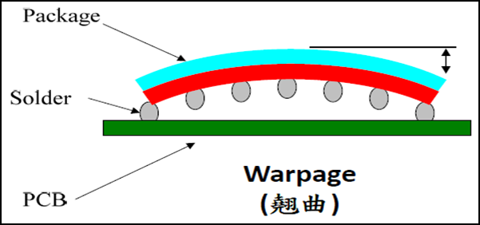

圖 1‑1 翹曲示意圖

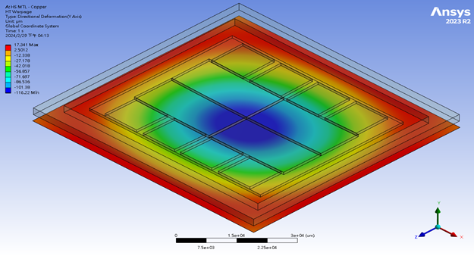

圖 1‑2 高溫翹曲(HT warpage)示意圖

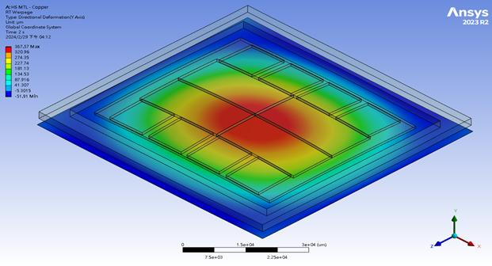

圖 1‑3 常溫翹曲(RT warpage)示意圖

## 1-4翹曲產生的缺陷介紹

在半導體製程中，翹曲不僅會導致產品形變，還會引發一系列嚴重的結構性與機械性缺陷，這些缺陷不僅影響產品的即時性能，還可能在使用壽命中引發長期失效，因此控制翹曲是確保產品可靠性的關鍵。透過材料選擇、封裝設計以及製程優化，能有效降低翹曲造成的應力，進而減少上述缺陷的產生。以下是翹曲常見的幾種缺陷類型：

1. 錫球斷裂(Solder Joint Crack):翹曲會導致封裝基板和PCB之間的連接不穩定，特別是在回焊製程中，當材料熱膨脹不均時，錫球受到過度的拉伸或壓縮應力，最終導致錫球斷裂。這種缺陷會影響信號傳輸並可能導致電路中斷，嚴重影響產品的可靠性和壽命，如圖 1‑4。
2. 矽晶片斷裂(Die Crack):翹曲導致的應力也會影響封裝內的矽晶片。當封裝材料在熱處理過程中變形時，會對晶片施加不均勻的應力，特別是晶片邊緣，這可能導致晶片斷裂。矽晶片的破裂不僅會造成產品失效，還可能影響後續的製程良率，增加生產成本，如圖 1‑5。
3. 脫層(Delamination):翹曲會加劇不同材料層之間的應力差異，這可能引發封裝內部各層之間的脫層現象。脫層會導致水分滲入材料，進而引起材料老化、電性能下降，甚至導致封裝失效。脫層的問題在多層結構的封裝中尤為嚴重，對產品長期可靠性產生重大威脅，如圖 1‑6。

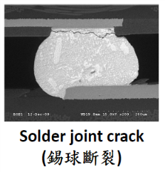

圖 1‑4 錫球斷裂示意圖

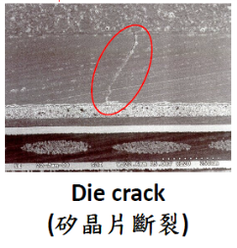

圖 1‑5 矽晶片斷裂示意圖

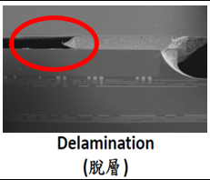

圖 1‑6 脫層示意圖

## 1-5設計實驗(Design of Experiments, DOE)介紹

　　設計實驗(DOE)是一種系統化的方法，目的是透過計劃和控制變數來優化製造流程或產品性能。透過對多種因素進行測試，DOE能夠識別哪些因素對結果有顯著影響，從而為優化設計和製程提供數據支持。在半導體製造過程中，DOE通常用來探索參數對熱製程後翹曲影響的關鍵因素。

### 1-5-1 DOE目的

DOE的主要目的是最大化數據收集的效率，利用最少的實驗數量來得出準確的結論。這有助於減少時間和資源的浪費，同時有效地識別出關鍵影響因子。此外，DOE還能夠揭示不同變數之間的交互作用，幫助設計者更全面地理解系統的行為。

### 1-5-2 DOE資料收集的過程與時間

資料收集通常隨著實驗設計的複雜性而變化。在半導體製造過程中，資料可能來自實時監控系統、傳感器數據、視覺檢測系統等。完整的DOE過程可能需要數週甚至數月來執行，特別是在多因子實驗設計中，實驗數量隨著變數和水準的增加呈指數增長。

## 1-6產品設計現況

產品設計最初，傳統NPI流程透過大量DOE，不僅耗時耗錢亦耗人力。而後導入CAE流程，透過模擬軟體建立模型，預測產品未來的翹曲狀態來減少成本浪費，但程式執行歷時過長，一組模擬建模到跑出結果大約耗時2小時，若大量組數則會需要大量時間成本，可能數天或數週之久。本研究希望透過AI在少筆數資料的情況下得到的關鍵因子就與JMP分析在最大筆數資料得到的關鍵因子結果相符，從而達到減少模擬建模時間的實驗目的。

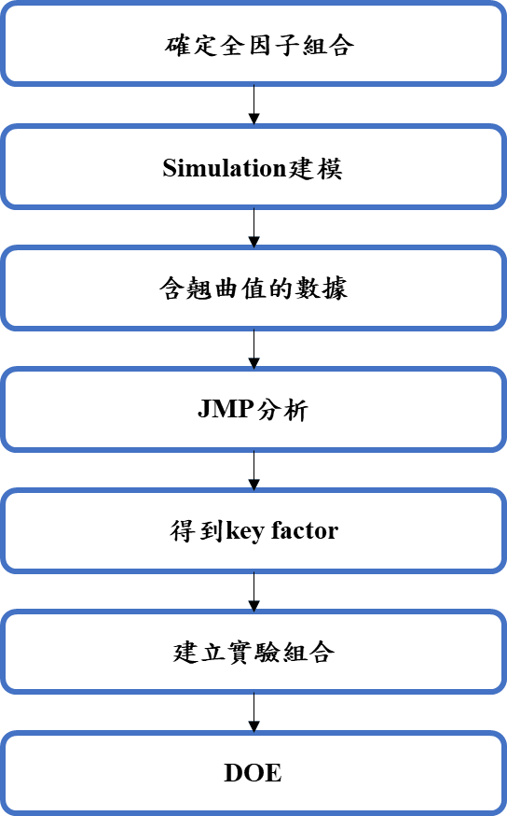

圖 1‑7 產品設計現況

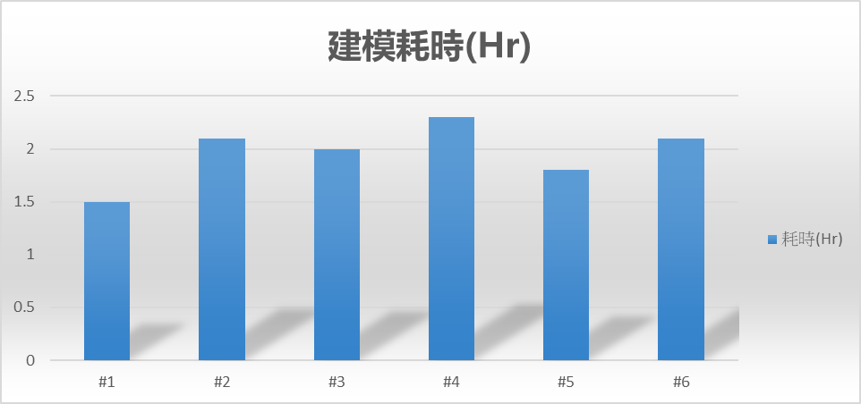

圖 1‑8 建模耗時示意圖

雖然模擬擁有隨著資料組數變多而耗時的特性，但現階段，模擬在半導體產業相對AI擁有其不可完全被取代的地位，如:

1. 物理模型的精確性：模擬技術基於物理學原理，能夠準確地描述材料的行為和翹曲的機制。這些模型考慮了材料的物理特性、製造過程中的變量及其互動，這是AI目前難以完全捕捉的。
2. 複雜性與非線性行為：半導體材料的翹曲行為通常涉及複雜的非線性現象。模擬能夠處理這些複雜性，提供更為詳細的預測，而AI模型在面對這些非線性行為時可能無法提供足夠的準確性。
3. 數據依賴性：AI模型通常依賴大量的數據進行訓練，但在某些情況下，關鍵的實驗數據可能缺乏或不完整。模擬可以在有限的數據情況下仍然提供有意義的預測，因為它不僅依賴於數據，還基於物理法則。
4. 可解釋性與透明度：模擬過程提供了可解釋的結果，研究者可以理解每個參數對結果的影響。而AI模型其內部運作和決策過程不易理解，這在工程應用中可能導致信任問題。
5. 設計迭代與優化：在設計過程中，模擬可以快速進行多次迭代與優化，幫助工程師找到最佳解決方案。AI雖然可以提供建議，但在實際的設計迭代中，模擬仍然是不可或缺的工具。

綜合以上，所以希望不單純仰賴AI去預測出翹曲，而是透過AI預測模型中得到的關鍵因子，與JMP分析模擬建模本身的結果交相驗證，最終將AI輔助的效益回饋到模擬本身。

## 1-7研究架構

在本論文中，將研究內容分成緒論、文獻探討、現況分析、研究方法、實驗結果、結論等章節來進行研究探討。本論文研究架構如圖 1‑9:

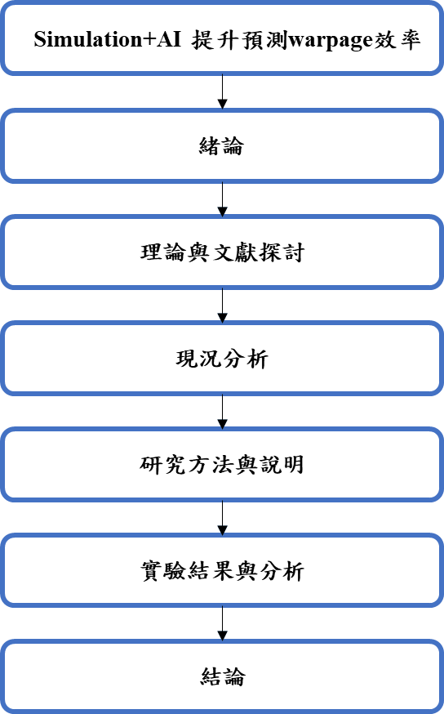

圖 1‑9 研究架構圖

# 第二章 基礎理論與文獻回顧

## 2-1 模擬(Simulation)介紹

模擬(Simulation)是一種使用數學模型、計算機程式和軟體工具來模擬現實系統或過程的技術。它可用於預測系統的行為，分析不同情景的結果，並幫助設計和優化產品或流程。特別是在半導體製造業中，用於預測翹曲、熱應力等問題，以支持工程決策並提高產品可靠性。

### 2-1-1 模擬標準流程

1. 問題定義：確定模擬的目標，如預測翹曲或評估材料性能。
2. 模型建立：根據物理原理和數學方法，構建系統行為的描述模型。
3. 資料收集：準備模擬所需的參數和數據，例如材料特性和邊界條件。
4. 模擬執行：使用模擬軟體(如 ANSYS或ABAQUS)，進行模擬。
5. 結果分析：分析模擬結果，評估系統性能，並與預期結果進行比較。
6. 驗證：校驗模擬結果的準確性，並進行必要的調整。
7. 應用：根據模擬結果進行設計迭代或流程改進。

### 2-1-2 建立模擬標準模型

* 圖面資料:POD、BD、Strip outline drawing、Substrate inner drawing等…
* 材料資料:Die、EMC、Underfill、substrate等...
* 邊界條件設定:各站點製程溫度、是否有外在力道等等
* 求解過程:通過模擬計算翹曲值，生成所需的數據結果

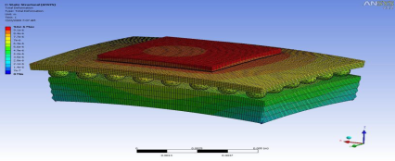

圖 2‑1 模擬模型

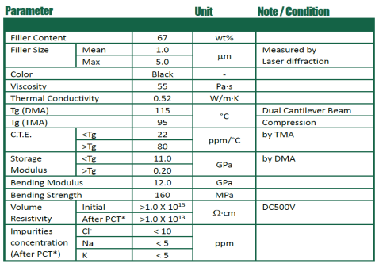

圖 2‑2 材料資料

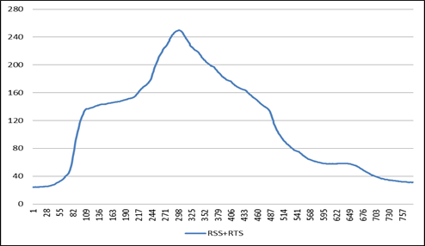

圖 2‑3 邊界條件設定

### 2-1-3 模擬的優缺點

1. 優點

* 成本效益：相較於DOE實驗，模擬可以顯著節省資源和時間。
* 風險降低：在實際製造前，可以預測潛在問題，降低失敗風險。
* 靈活性：可以快速改變參數，進行多種情境的分析。
* 深入分析：能夠提供詳細的系統行為數據，幫助理解複雜現象。

1. 缺點

* 模型限制：模型的準確性依賴於所使用的假設和數據，可能導致結果偏差。
* 計算資源需求：複雜的模擬可能需要大量計算資源和時間。

## 2-2 JMP分析

JMP 是一款功能强大的統計分析軟體，廣泛應用於資料分析與視覺化。在使用 JMP 進行分析時，關鍵因子的可信度取決於所採用的統計方法和結果的解釋。以下是關於 JMP 分析中關鍵因子可信度的相關資訊[50]：

1. 因子分析

因子分析是一種多變量統計方法，用於將多個觀察變數歸納為較少數的潛在變數(即因子)，以解釋資料的變異性。在 JMP 中，可透過「分析」>「多變量法」>「因子分析」來執行此方法。透過因子分析，可以識別出資料中具有高度相關性的變數組，進而了解關鍵因子的結構。

1. 信度分析

在進行因子分析時，評估量表或測驗的信度(即一致性)是關鍵的一環。JMP 提供了信度分析功能，可用於計算 Cronbach's Alpha 等指標，評估測量工具的內部一致性，從而確保關鍵因子的可信度。

1. 資料視覺化與探索

JMP 提供多種資料視覺化工具，如圖形生成器、散佈圖矩陣等，幫助使用者探索資料特性，識別潛在的關鍵因子。透過視覺化分析，可以直觀地發現資料中的模式和異常點，增強對關鍵因子的理解。

透過使用 JMP 的因子分析、信度分析、實驗設計以及資料視覺化工具，可以有效地識別和驗證關鍵因子的可信度，從而為決策提供可靠的依據。

## 2-3 利用AI幫助半導體製造

隨著製造業的數字化轉型，半導體產業逐漸引入數據驅動的分析方法，利用機器學習(Machine Learning, ML)技術來優化製程並提高效率。數據驅動模型與傳統基於物理的模型相比，具有更高的靈活性和適應性。混合建模方法結合了物理模型的解釋性和數據模型的預測能力，使得在模擬和實驗設計中能夠更準確地解決複雜問題[1][3]。

在半導體製造過程中，模擬是一個重要工具，能有效縮短設計周期和降低成本。然而，模擬結果往往受限於研究者的物理假設或模型準確性。例如，傳統有限元模型(FEM)雖然相比實驗設計能節省大量時間和成本，但在結構尺寸或參數發生變化時需要重新構建模型，並且可能因人為錯誤而導致結果偏差[15]。為了克服這些問題，機器學習被引入作為一種輔助工具，用以提升模擬效率和結果的準確性。文獻指出，結合有限元分析與機器學習技術，可顯著提高翹曲預測能力，並在優化封裝結構和提升產品可靠性方面發揮重要作用[7][8]。

在實際應用中，機器學習算法已被用於解決半導體材料與製造中的多種挑戰。例如，在翹曲預測中，集成機器學習算法(如隨機森林和梯度提升回歸樹)已被證明能夠有效預測翹曲，並通過優化參數來降低模擬和實際製造中的浪費，幫助提升封裝技術的市場競爭力[14]。

### 2-3-1 利用RF與XGB預測翹曲

翹曲的準確預測對於注塑成型和半導體封裝等工藝至關重要。在傳統模擬中，由於參數設置的複雜性和計算成本高昂，預測翹曲面臨諸多挑戰。機器學習算法，特別是集成學習技術，如隨機森林(Random Forest, RF)和梯度提升回歸樹(Gradient Boosting Regression Tree, XGB)，已被證明在預測翹曲方面具有高效性和準確性[14]。

研究表明，隨機森林模型在翹曲預測中的表現優於梯度提升回歸樹。根據文獻[14]，隨機森林模型在注塑成型翹曲預測中的平均絕對百分比誤差(MAPE)僅為3.25%，而梯度提升回歸樹模型的MAPE為9.37%。這一結果表明，隨機森林模型能夠提供更準確的預測，並幫助生產管理者在實際生產之前調節參數，從而降低浪費和成本。

此外，集成算法不僅能在現有數據集上進行準確預測，還能通過持續學習改進模型性能，為翹曲問題提供更靈活的解決方案。未來的研究方向可以考慮進一步結合其他算法，如SVM、Lasso Regression等，並探索更多影響翹曲的因子，以提升模型的穩健性和廣泛適用性。

### 2-3-2 利用AI輔助的模擬技術應用

隨著半導體封裝技術日益向小型化與高密度方向發展，解決翹曲問題和提升產品可靠性成為了至關重要的核心挑戰。傳統模擬方法如有限元素法(Finite Element Method, FEM)雖然可以有效模擬翹曲行為，但其對高精度數據的需求以及建模和計算的成本高昂且耗時，限制了其在動態工藝中的應用效率。為了解決這些挑戰，AI技術逐漸被引入到模擬流程中，以提升預測精度並顯著縮短計算時間[22][23][27]。

1. **AI結合模擬的優勢**

研究表明，將FEM模擬數據作為訓練數據，結合AI模型，可以顯著地大幅提升翹曲預測的效率。例如，在扇出型面板級封裝(FO-PLP)的翹曲預測中，使用卷積神經網絡(CNN)從FEM生成的數據集中學習翹曲模式，能有效捕捉設計參數(如芯片間隙、厚度、薄膜等)與翹曲行為之間的非線性關係[26]。此外，基於人工神經網絡(ANN)的混合建模技術已被證明能縮短產品設計與測試周期，顯著提高了計算效率和資源利用率[24][27]。

1. **選擇多種機器學習算法的原因**

在多層次的翹曲問題研究中，AI技術能靈活適應不同材料和幾何特徵的參數變化，這為半導體工藝的優化和產品設計提供了強有力的支持[23][26]。這些基於深度學習的方法已在翹曲預測中展示了顯著的潛力。然而，深度學習方法並非完全沒有局限性。

Ernest Yeboah Boateng, Joseph Otoo, Daniel A. Abaye等人在[18]對2000年至2017年間的機器學習算法進行了全面分析，討論了K最近鄰(KNN)、支持向量機(SVM)、隨機森林(RF)和神經網絡(NN)的優劣。分析結果表明：

* RF：對訓練數據集的敏感性較高，偶爾可能不穩定並出現過擬合，但在處理大數據集和噪聲問題上表現出色。
* SVM：對噪聲和過擬合不敏感，能有效處理不平衡數據，且訓練時間短，操作相對簡單。
* NN：具有強大的非線性建模能力，但由於參數調整耗時、算法複雜性高，實際應用中常被視為次選。
* KNN：雖然易於實施，但隨數據量增大計算時間顯著增加，且理想K值難以確定。

SVM和RF在處理不平衡數據和降低過擬合風險方面具有顯著優勢，並且訓練時間短、操作簡單，尤其適合需要重複計算和快速應用的場景。RF對數據的擬合能力強，而SVM則因其對噪聲和小數據集的敏感性低而受到廣泛推薦。這些特性使得SVM和RF更適合於需要高效迭代的翹曲預測應用。相比之下，文獻[24][26][27]中提到的深度學習方法，雖然能更精確捕捉複雜的幾何特徵與翹曲模式的關係，但也伴隨著高計算複雜性和大量超參數調整的挑戰。例如，CNN在處理大數據集時需要顯著的計算資源，並且ANN的架構選擇和訓練過程可能會因數據特性不同而變得不穩定[26][27]。因此，這些深度學習方法雖然在性能上佔優，但在高效性方面可能不及SVM和RF。

綜合以上研究，考量深度學習和傳統機器學習算法的優缺點，本研究以降底模擬預測翹曲所需時間為訴求，所以捨棄在建模方面耗時的神經網路(NN)，而決定採用隨機森林(RF)、梯度提升回歸樹(XGB)、支持向量機(SVM)等多種機器學習方法，用於翹曲預測模型的構建和驗證，並從模型中得到影響翹曲的關鍵因子。這些算法不僅能適應不同特徵數據的需求，還能在準確性與計算效率之間達到良好的平衡。

## 2-4 SVM(Support Vector Machine)

在[機器學習](https://zh.wikipedia.org/wiki/%E6%9C%BA%E5%99%A8%E5%AD%A6%E4%B9%A0)中，SVM是在[分類](https://zh.wikipedia.org/wiki/%E5%88%86%E7%B1%BB%E9%97%AE%E9%A2%98)與[迴歸分析](https://zh.wikipedia.org/wiki/%E8%BF%B4%E6%AD%B8%E5%88%86%E6%9E%90)中分析資料的[監督式學習](https://zh.wikipedia.org/wiki/%E7%9B%A3%E7%9D%A3%E5%BC%8F%E5%AD%B8%E7%BF%92)模型。

### 2-4-1 SVM的基本原理

SVM的核心思想是找到一個最佳的超平面，將不同類別的數據點分隔開，並最大化分類邊界的間距。在實際應用中，數據通常並非線性可分，因此 SVM引入「核函數」(Kernel Function)，將低維空間的數據映射到高維空間，使其變得線性可分。[16][34]

核函數的種類包括：

1. 多項式核(Polynomial Kernel)
2. 徑向基函數核(Radial Basis Function, RBF，也稱高斯核)
3. Sigmoid核

此外，SVM不僅適用於分類問題，也可以用於回歸分析(稱為支持向量回歸，Support Vector Regression, SVR)。它能夠處理連續型數據的預測，並在時間序列分析和財務預測等領域廣泛應用。

### 2-4-2 SVM計算特徵重要度的方法

1. 基於 SVM 權重向量的特徵重要性[52]

對於**線性SVM**，模型的決策邊界可以用以下公式表達:

其中，是特徵 的權重。權重 的絕對值越大，表示該特徵對決策邊界的影響越大。特徵重要性可以通過 來排序：

1. Kernel SVM 的特徵選擇[52]

非線性SVM(如RBF核函數)不直接提供特徵重要性，但可以使用特徵選擇技術(如 Recursive Feature Elimination, RFE)，訓練SVM模型並計算特徵權重。刪除權重最小的特徵，重新訓練SVM，重複此過程。最終保留對模型影響最大的特徵。

### 2-4-3 SVM的優勢

1. 對高維數據的處理能力：SVM特別擅長處理高維數據，尤其是在特徵數量多於樣本數的情況下表現出色。
2. 適應不平衡數據：SVM通過調整權重(如使用class_weight參數)處理不平衡數據，顯示出很強的適應能力。
3. 穩健性：相較於決策樹，SVM更不易過擬合，尤其在小數據集和高噪聲情境下表現穩定。

## 2-5 Gradient Boosting

Gradient Boosting是一種強大的機器學習算法，屬於集成學習技術的一種，結合多個弱預測模型(通常是淺層決策樹)，逐步提升整體模型的準確性。它在分類、回歸和排序任務中表現卓越。

### 2-5-1 Gradient Boosting的基本原理

1. 損失函數(Loss Function)  
   Gradient Boosting使用可微分的損失函數來量化模型預測與實際目標值之間的誤差，並通過梯度下降法逐步最小化這些誤差。常見的損失函數包括均方誤差(MSE，用於回歸)和對數損失(Log Loss，用於分類)[42]。
2. 弱學習器(Weak Learner)  
   使用淺層決策樹作為基礎預測模型(弱學習器)，每棵樹僅能稍微超過隨機猜測的準確性，但在累積多棵樹後能形成強大的預測能力[43]。
3. 加法模型(Additive Model)  
   每次迭代中，模型根據當前損失的梯度生成一棵新的決策樹，並將其添加到已有模型中進一步修正預測誤差，直到達到設定的停止條件(如損失不再下降或達到最大迭代次數)[43]。

### 2-5-2 Gradient Boosting計算特徵重要度的方法

1. **Split Gain(分裂增益)**

衡量特徵在決策樹中的影響：每當某個特徵用於分裂節點時，它會產生一個增益(Gain)。累計該特徵在所有樹上的增益，作為其重要性：

1. **Coverage(覆蓋率)**

計算特徵參與分裂的數量：如果某個特徵在決策樹的分裂過程中頻繁出現，則表示它可能是影響模型決策的重要因子。

1. **Permutation Importance**

與 Random Forest的Permutation Importance相似，讓模型學習原始數據，然後打亂某個特徵的數據，觀察模型準確率的變化。如果模型準確率大幅下降，則該特徵較為重要。

### 2-5-3 Gradient Boosting的優勢

Gradient Boosting包含多種優化技術以提升效率和穩健性：

1. 學習率(Learning Rate)：通過縮小每棵樹的貢獻(縮放因子)，減少過擬合的風險，並提升泛化能力[41]。
2. 隨機抽樣(Stochastic Gradient Boosting)：引入隨機性，在每次迭代中使用部分數據進行訓練，降低過擬合風險[42]。
3. 正則化(Regularization)：限制樹的深度、葉子數量等參數，進一步提升模型的穩定性[47]。

相較於隨機森林，Gradient Boosting通過每棵樹的逐步改進提高了預測準確性，尤其適合於需要捕捉複雜模式的數據集[43]。

## 2-6 XGBoost(Extreme Gradient Boosting)

XGBoost是一個高效且可擴展的樹提升系統，廣泛應用於分類、回歸和排序問題，已成為數據科學家解決大規模數據挑戰的重要工具[19]。在梯度提升算法的基礎上，傳統梯度提升算法因需逐棵構建決策樹，導致訓練過程耗時。而XGBoost通過使用多核處理器和數據結構優化，大幅減少模型的訓練時間，提高了算法性能，特別是在處理大型數據集時表現突出。[20]

### 2-6-1 XGBoost的基本原理

XGBoost是梯度提升決策樹(Gradient Boosting Decision Trees, GBDT)的擴展。其核心概念是通過逐步減少模型的誤差來提升預測能力。每棵新樹根據前一棵樹的殘差(預測誤差)進行訓練，最終組合所有樹的預測結果[36][37]。

與傳統GBDT不同，XGBoost進行了以下優化：

1. 並行處理：使用多核處理器構建樹，大幅提高訓練速度。
2. 正則化：引入L1​和L2正則化，減少過擬合風險。
3. 高效數據結構：內建稀疏矩陣支持，能有效處理缺失值。

### 2-6-2 XGBoost的優勢

1. 高效性：XGBoost可快速處理大型數據集，並支持分佈式計算，適用於高維數據。
2. 靈活性：支持多種目標函數(回歸、分類、排序)及評估指標。
3. 解釋性：內建特徵重要性評估功能，有助於理解模型的決策過程[38]。

## 2-7 LassoLinear

Lasso Regression(Least Absolute Shrinkage and Selection Operator)是一種正則化回歸技術，專注於同時執行變數選擇與模型正則化，以提升模型的準確性與解釋性。它廣泛應用於高維數據分析，特別是在變數數量遠大於樣本數的情況下[46][47]。

### 2-7-1 Lasso的基本原理

Lasso是線性回歸的擴展形式，加入了一個 正則化項，其目的是在最小化均方誤差(MSE)的同時，對回歸係數施加懲罰。

* Lasso回歸在最小化誤差的同時，會對所有特徵的回歸係數施加懲罰：
* 隨著 λ增加，不重要的特徵會被逐漸壓縮至零，從而達到自動選擇關鍵因子的效果[48]。

### 2-7-2 Lasso的優勢

1. 變數選擇：  
   Lasso自動將不相關的特徵係數縮小為零，選出對目標變數影響最大的關鍵特徵，從而減少模型複雜度並提升解釋性[47][48]。
2. 防止過擬合：  
   正則化項幫助減少模型對訓練數據的依賴，提高其泛化能力，使模型在測試數據上的表現更加穩健[47]。
3. 處理高維數據：  
   在特徵數量遠大於樣本數的情況下(如基因組數據或文本數據)，Lasso通過稀疏化大幅提升模型的計算效率[46][49]。
4. 應用靈活：  
   適用於多種預測問題，包括回歸、分類與降維[48][49]。

## 2-8 RandomForest

Random Forest是一種基於集成學習(Ensemble Learning)的機器學習算法，由Leo Breiman於2001年提出，已成為解決分類和回歸問題的強大工具[45]。Random Forest是一種通用且成功的分類和回歸方法，尤其適合變數數量遠大於觀測數量的情況[10]。Random Forest能監控錯誤、變數重要性等特徵，為後續的特徵選擇提供可靠依據[11]，基於Random Forest的特徵選擇方法在大數據集上的優勢，不僅能減少不相關或冗餘特徵，還能顯著提高分類準確性。[12][13]

### 2-8-1 Random Forest的基本原理

Random Forest結合了多個決策樹的預測結果，通過「多數投票」(分類問題)或「平均值」(回歸問題)來提高預測準確性。其主要特點包括：

1. Bootstrap Aggregating (Bagging)：從原始數據集中隨機有放回地抽取樣本來構建多個子數據集，並在每個子數據集上訓練決策樹。
2. Feature Randomness：在每棵樹的節點分裂時，隨機選擇部分特徵進行最佳分割，減少樹之間的相關性並提升模型的泛化能力[45]。

這種隨機性不僅增強了模型的穩健性，還有效降低了單棵決策樹可能出現的過擬合問題[44]。

### 2-8-2 Random Forest計算特徵重要度的方法

Random Forest主要透過兩種方式計算特徵重要度[51]:

1. Gini Importance(基尼重要性，Mean Decrease in Impurity, MDI)：隨機森林中的每棵決策樹在進行分裂時，會根據某個特徵來進行分類，並計算基尼不純度(Gini Impurity)或資訊增益(Information Gain)。特徵的重要性由該特徵在所有決策樹中減少不純度的總貢獻來衡量。
2. Permutation Importance(特徵擾動重要性，Mean Decrease in Accuracy, MDA)：這種方法通過隨機打亂某個特徵的值，然後重新測試模型的準確率變化，如果模型性能下降較多，則說明該特徵對預測結果至關重要。如果影響不大，則該特徵可能是冗餘或無關的。

### 2-8-3 Random Forest的優勢

1. 高準確性與穩健性：由於多棵樹的集成，Random Forest通常比單一模型(如決策樹)具有更高的準確性和更好的泛化能力。
2. 特徵重要性評估：通過衡量各特徵對模型準確率的貢獻，Random Forest 能夠識別對預測結果最重要的特徵，這對於特徵選擇和降維非常有幫助[45]。
3. 處理缺失值：Random Forest能夠通過「大多數樣本的分裂方式」處理缺失數據，且在數據不平衡情況下表現穩定[44]。
4. 靈活性：適用於分類和回歸任務，並能處理高維數據和多樣化的數據集[45]。

# 第三章 實驗方法與設計

## 3-1模型指標(KPI)

目標希望透過AI，建立翹曲誤差值在10%以內，並依照特徵重要度取出影響翹曲的關鍵因子，從而減少不必要的原始資料組數，使模擬效率提升，縮短整體模擬的時間。

**AI模型KPI**

* 90%資料符合10%的誤差精準度
* 找出三個關鍵因子，減少模擬筆數57% ((7-3)/7) 至約55筆
* KPI設定50%(讓模擬時間減少一半)

## 3-2資料集說明

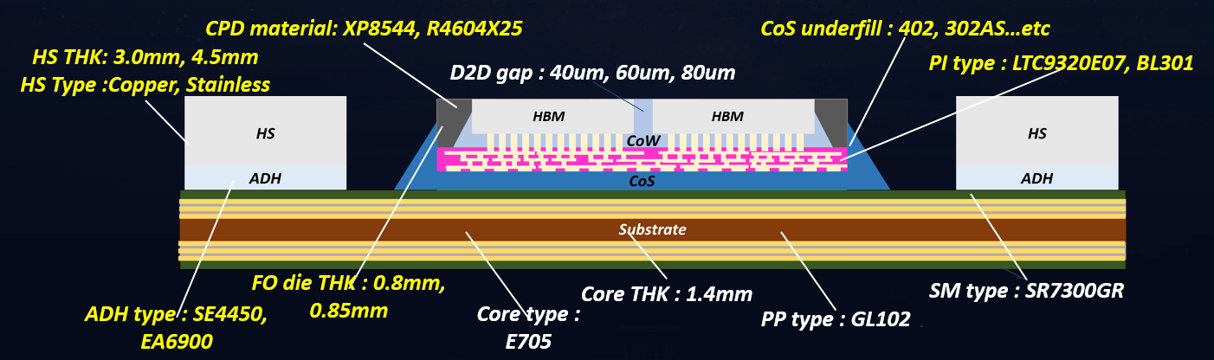

圖 3‑1 產品結構示意圖

圖 3‑1本實驗所選用的產品(Device)目前為NPD 階段，依據產品結構及客戶規定可調整7個參數，如表 3‑1，根據七個因子，每個因子各有2個水準，全因子組合一共是=128組。

表 3‑1 產品參數資訊



本研究所選定之七項輸入特徵(X參數)，涵蓋材料性質與結構設計兩大面向，皆為影響封裝製程翹曲行為的關鍵因子。這些參數在先進封裝製程中依據不同階段(前、中、後段)之需求與材料特性配置組合，對翹曲有直接影響：

1. 聚醯亞胺(Polyimide type)：常用於製程中的緩衝層與絕緣層，其優異的耐熱與機械強度可提供晶片與封裝之間的保護與應力緩衝。
2. 模封材料(Molding Compound)：為封裝中最外層的機械與環境防護層，其熱膨脹係數與流動性對於成型翹曲與封裝可靠性具關鍵性影響。
3. 底部填充膠(Underfill type)：用以填補晶片與基板間的空隙，可提升熱循環耐久性並降低錫球與晶片間的應力集中。
4. Fan-out 晶粒厚度(Die Thickness)：薄型晶粒雖有助於封裝輕薄化，但亦可能在熱處理過程中因結構支撐不足而導致翹曲風險增加。
5. 散熱片與散熱片厚度(Heatsink type/Heatsink Thickness)：作為高功率封裝中的散熱元件，尺寸與熱傳導性將影響整體溫度分佈及翹曲變形情形。
6. 黏著膠(Adhesive type)：用於各材料層之接合，其彈性模數與熱膨脹特性將直接影響應力傳遞與層間界面翹曲。

這些參數的交互作用對於封裝翹曲現象的形成具有高度影響性，透過機器學習模型對其進行特徵重要度分析，可有效識別影響翹曲的關鍵因子，進而提升模擬效率與預測準確性。

表 3‑2 預測目標



本研究所選定的預測目標(Y值)為常溫翹曲值(RT Warpage)與高溫翹曲值(HT Warpage)。模型預測結果將與原始模擬所得的翹曲值進行誤差比對，僅當誤差落在±10%範圍內的資料筆數達到總數的90%，才視為符合模型KPI標準。在滿足此準確度要求後，進一步透過模型中的特徵重要度排序(Feature Importance)進行分析，萃取出對目標Y值影響最顯著的關鍵因子(Key Factors)，以供後續模擬優化與設計參考。

## 3-3實驗設計與流程

本實驗旨在以最少的資料筆數達成模型設定的KPI目標，因此將全因子組合的128組數據拆分，其中26筆作為驗證資料集(Testing data)，其餘數據則用於訓練模型。訓練資料集分別包含44筆、55筆及102筆，其中55筆為符合KPI標準的最低組數，而44筆則為進一步減少，以評估在更少數據下的模型表現。此外，透過44筆資料生成額外的484組數據，以強化模型的泛化能力。每個實驗階段均會將符合KPI的機器學習模型識別出的關鍵因子與JMP傳統分析所得的關鍵因子進行比較，以驗證AI方法的有效性與準確性。依據圖 3‑3說明實驗設計如下:

1. 資料集劃分與訓練組合

如圖 3‑2所示，全因子組合的數據共有128組，其中20% (26組)作為測試資料集 (Testing Data)，其餘數據則用於模型訓練。訓練資料集(Training Data)包含44組、55組、102組，以及透過44組數據生成的484組額外數據。KPI指標為找出至少3個關鍵因子，期望省去((7-3)/7)=57%的模擬組數，保留隨機取樣全因子組合後的128*43%=55組，作為符合KPI標準的最低組數。而44組則進一步縮減，以評估模型在更少數據下的可行性。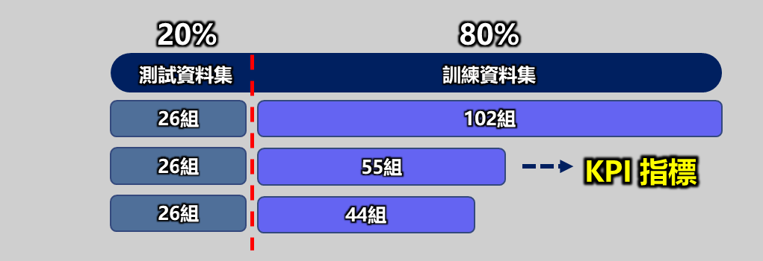

圖 3‑2 資料集劃分圖

1. 機器學習模型建立

本研究基於前述文獻探討，選擇 SVM、Gradient Boosting、XGBoost、Lasso Linear 及 Random Forest 等演算法來構建迴歸模型。模型的預測目標為翹曲值(Warpage)，並依據環境溫度區分為常溫翹曲(RT Warpage)與高溫翹曲(HT Warpage)。

1. 資料增強(Data Augmentation)

為了強化模型泛化能力，本研究另外以Diffusion-based Generative Model對44筆原始資料進行資料擴增，最終產生484筆符合原始分布的新資料。該方法透過對數據逐步加雜訊與反向學習的機制，模擬資料潛在分布，進而生成具有統計意義且合理的新樣本，透過此方法避免原始樣本太少而導致機器學習模型表現不好。但若使用過少資料可能會造成以下幾點影響:

1. 原始資料太少會導致模型學習偏差過高

機器學習模型(尤其是需要泛化的任務)需具備足夠的原始分布特徵，若使用過少筆資料(如 20 組以下)容易因為樣本分布過窄，無法涵蓋全因子空間的代表性。生成出來的擴增資料會過度集中，缺乏真實分散性，導致過擬合，模型在新測試資料上的預測表現會急劇下降。

1. 生成式擴增仍需依賴高品質原始樣本分布

Diffusion原理是在已有資料分布基礎上擴張近似樣本，若原始樣本不足，擴增出來的資料會失去物理合理性與統計平衡性。在僅有少數幾點資訊的條件下，擴增的資料只會強化偏差，而非提供有用的泛化訓練樣本。

1. 模型驗證精度與KPI目標設限

本研究設定模型預測準確率需達 90%以上資料落在 10% 誤差以內。這是一個實務上嚴格的標準，使用過少資料會導致模型達不到 KPI。44 組是經過多輪實驗後驗證的「最小可行數據量」，若低於此數量，模型無法穩定收斂至 KPI 標準。

1. 資料維度與交互作用的影響

本研究資料含有 7 個因素、2 個水準(全因子為 128 組)，原始樣本須涵蓋足夠的交互作用變化，否則模型無法學會不同因子之間的聯動關係。在 44 組下能保留一定程度的交互特性，但再減少就會喪失結構性資訊。

雖然生成式資料非常強大，但它仍需要一定量的高品質原始資料來作為學習基礎。經實驗驗證，44 組已是能兼顧泛化能力與預測精度的最小數量，再往下模型就無法穩定達標。本研究的目的是讓生成模型幫助節省成本，而不是冒著預測失準的風險去極限壓縮資料。

1. 模型評估與關鍵因子識別

根據模型指標(KPI)，評估各演算法的表現，並選取符合KPI標準的最佳模型。將機器學習模型識別出的關鍵因子與JMP傳統分析所得的關鍵因子進行比較，以驗證AI方法的準確性與可靠性，確保AI訓練結果符合預期目標。

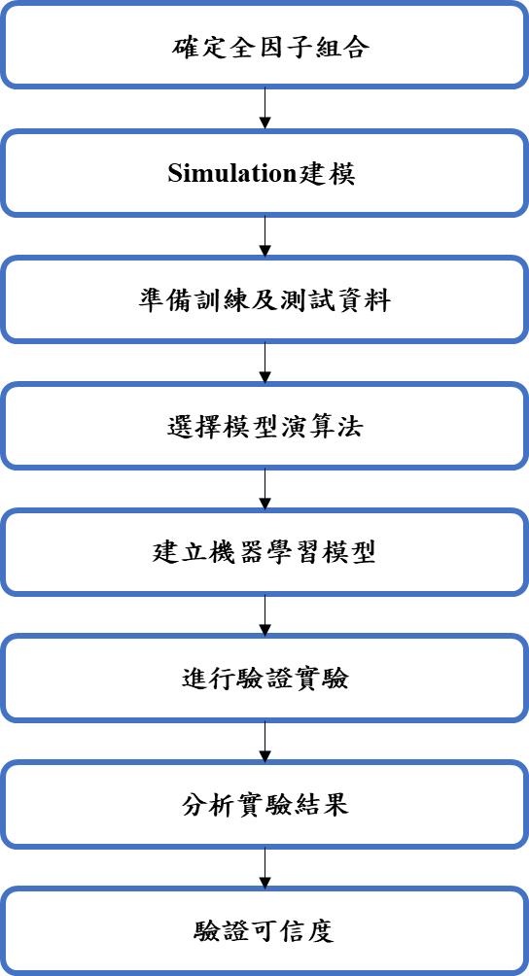

圖 3‑3 實驗設計流程圖

## 3-4方法論

根據前一章文獻探討內容，本章節將使用SVM、GradientBoosting、XGBoost、LassoLinear、Random Forest建構迴歸模型，並將模型欲預測的翹曲依據環境溫度區分為常溫翹曲(RT Warpage)與高溫翹曲(HT Warpage)。

本研究採用以下三種指標來評估模型預測性能：

1. **R2決定係數**

R² 衡量模型預測的數據與實際數據的擬合程度，範圍在0到1之間。R²越接近1，表示模型的解釋能力越好。當 R²為0時，模型無法解釋變數之間的關係。

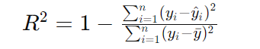

1. **MAE(MEAN Absolute Error)平均絕對誤差**

MAE是預測值與實際值之間誤差的絕對值平均，反映誤差的大小。MAE 越小，表示預測值越接近實際值。MAE對於異常值的影響相對小，適合用於檢測模型預測誤差的整體水平。

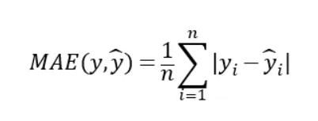

1. **RMSE(Root Mean Squared Error)均方根誤差**

RMSE是誤差平方的平均值的平方根，強調大誤差的影響，RMSE越小，表示模型預測的準確性越高。因為誤差被平方，RMSE對於大誤差更為敏感，適合檢測模型對異常值的處理能力。

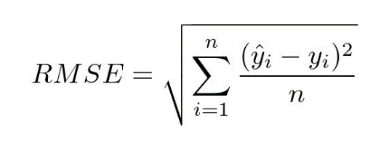

# 第四章 實驗結果與驗證

## 4-1 模型評估

根據方法論章節(3-3-2)所述，本研究採用五種機器學習演算法，針對44組訓練資料進行模型建構與評估。模型優劣依據三項評估指標依序排序：決定係數(R²)、平均絕對誤差(MAE)、與均方根誤差(RMSE)。評估後擇優選出表現最佳的模型，進一步以26組驗證資料進行模型測試與KPI達成率分析。

### 4-1-1 44組訓練資料集與26組驗證資料集

1. **常溫翹曲(RT warpage)訓練階段**

表 4‑1 常溫翹曲44組數AI訓練模型結果表



表 4‑1顯示五種演算法於訓練階段的模型效能評估結果。根據模型評估指標，選出表現最佳的三種演算法，進行後續驗證階段之測試。

1. **常溫翹曲(RT warpage)驗證階段**

表 4‑2 常溫翹曲44組數AI驗證模型結果表

表 4‑2為以26筆資料進行驗證的模型預測結果。驗證結果顯示，Random Forest與Lasso Linear兩種模型可達成90%以上資料預測誤差落在±10%以內，符合KPI標準。

1. **高溫翹曲(HT warpage)訓練階段**

表 4‑3 高溫翹曲44組數AI訓練模型結果表

表 4‑3顯示五種演算法於訓練階段的模型效能評估結果。根據模型評估指標，選出表現最佳的三種演算法，進行後續驗證階段之測試。

1. **高溫翹曲(HT warpage)驗證階段**

表 4‑4 高溫翹曲44組數AI驗證模型結果表

表 4‑4中為各模型於驗證資料集下的高溫翹曲預測表現。然而，驗證結果顯示無任何模型能達成90%的預測結果落於±10%誤差範圍內，因此未符合KPI要求。

綜合常溫與高溫翹曲的預測結果可知，僅使用44筆訓練資料尚不足以滿足模型KPI標準。考量整體模型表現與評估指標，後續實驗將聚焦於Random Forest、Lasso Linear與Gradient Boosting三種模型，進行擴大資料集的訓練與效能驗證，以選出最具穩定性與準確度的預測模型。

### 4-1-2 55組訓練資料集與26組驗證資料集

1. **常溫翹曲(RT warpage)訓練階段**

表 4‑5 常溫翹曲55組數AI訓練模型結果表



表 4‑5 顯示三種演算法在55筆訓練資料下的模型效能評估結果。從中得出表現最佳的模型為 Random Forest，後續將以該模型進行驗證。

1. **常溫翹曲(RT warpage)驗證階段**

表 4‑6 常溫翹曲55組數AI驗證模型結果表



表 4‑6為使用26筆驗證資料進行測試的結果。結果顯示，Random Forest 模型可達成90%以上的預測結果落於±10%誤差範圍內，成功符合KPI標準。

1. **高溫翹曲(HT warpage)訓練階段**

表 4‑7 高溫翹曲55組數AI訓練模型結果表



表 4‑7為高溫翹曲預測模型的訓練結果。從三種模型中評估表現後，Random Forest同樣為效能最佳者，後續以此模型進行驗證。

1. **高溫翹曲(HT warpage)驗證階段**

表 4‑8 高溫翹曲55組數AI驗證模型結果表



表 4‑8顯示在26筆驗證資料下，Random Forest模型亦能符合90%以上的資料落於±10%誤差範圍內，達成KPI要求。

整體而言，使用55筆資料進行模型訓練後，不論在常溫或高溫翹曲預測任務中，Random Forest均展現優異表現，為本階段最具穩定性與準確度的演算法。

### 4-1-3 102組訓練資料集與26組驗證資料集

1. **常溫翹曲(RT warpage)訓練階段**

表 4‑9 常溫翹曲102組數AI訓練模型結果表



表 4‑9顯示在102筆訓練資料下，三種模型的預測效能比較。經評估後，以Random Forest表現最佳，後續使用此模型進行驗證。

1. **常溫翹曲(RT warpage)驗證階段**

表 4‑10 常溫翹曲102組數AI驗證模型結果表



根據表 4‑10結果，Random Forest模型在26筆驗證資料中，有超過90%的預測結果落於±10%誤差範圍內，符合KPI要求。

1. **高溫翹曲(HT warpage)訓練階段**

表 4‑11 高溫翹曲102組數AI訓練模型結果表



表 4‑11為高溫翹曲預測模型的訓練結果。經由三種演算法比較後，同樣以 Random Forest表現最為優異，作為驗證模型。

1. **高溫翹曲(HT warpage)驗證階段**

表 4‑12 高溫翹曲102組數AI驗證模型結果表



根據表 4‑12結果，Random Forest 模型亦成功達成90%以上的資料預測落於±10%誤差範圍內，符合KPI標準。

在使用完整的102筆資料訓練下，Random Forest模型於常溫與高溫條件下皆展現穩定且高準確率的預測能力，為本階段評估中表現最佳的演算法。

### 4-1-4 484組訓練資料集與26組驗證資料集

1. **常溫翹曲(RT warpage)訓練階段**

表 4‑13 常溫翹曲484組數AI訓練模型結果表



表 4‑13為使用484筆資料進行訓練的模型評估結果。從三種演算法的比較中，Random Forest表現最佳，後續將以此模型進行驗證。

1. **常溫翹曲(RT warpage)驗證階段**

表 4‑14 常溫翹曲484組數AI驗證模型結果表



根據表 4‑14所示，Random Forest模型在26組驗證資料中的預測表現良好，有超過90%的資料落於誤差10%以內，符合預設KPI標準。

1. **高溫翹曲(HT warpage)訓練階段**

表 4‑15 高溫翹曲484組數AI訓練模型結果表



表 4‑15顯示在高溫條件下的訓練模型表現，經三種演算法比較後，同樣以 Random Forest表現最佳，故選定為後續驗證模型。

1. **高溫翹曲(HT warpage)驗證階段**

表 4‑16 高溫翹曲484組數AI驗證模型結果表



從表 4‑16可觀察到，Random Forest在高溫條件下的預測表現也達標，有90%以上的驗證資料誤差落於10%範圍內，成功達成KPI目標。

### 4-1-5模型預測能力討論

綜合不同訓練資料筆數對模型預測結果的影響，可得以下結論：

1. 僅使用44筆原始資料難以同時在常溫與高溫條件下達成模型預測KPI。
2. 若使用44筆資料搭配生成式資料擴增(共484筆)，則模型能在常溫與高溫兩階段皆滿足預測KPI，顯示生成式方法能有效提升模型效能。
3. 增加資料量至55筆與102筆，也可穩定符合KPI設定，且無需依賴生成式方法。
4. 其中，Random Forest模型在所有組數與驗證階段中皆表現穩定、準確，為本研究最終選定之主要演算法。

表 4‑17 RF模型超參數設定



因此，後續將以55筆、102筆與484筆三組訓練資料進行關鍵因子重要度(Feature Importance)分析，以深入探討各因子對翹曲行為的影響。

## 4-2 因子重要度分析

本研究旨在於低組數的條件下，透過 AI 模型識別出的關鍵因子能與JMP 在全因子設計分析中所得的關鍵因子一致，進而達成以減少資料量來完成模擬與預測的目標。透過 JMP 分析方法可計算各因子的貢獻度，貢獻度越高代表該因子對實驗結果的影響越顯著。

### 4-2-1 RF模型: 55組數

由圖 4‑1、圖 4‑2、圖 4‑3、圖 4‑4可以觀察在55組資料組數下針對不同溫度條件預測翹曲的結果，根據JMP分析，排名前三的關鍵因子依影響度排序為：HS THK、ADH type、HS type。在此組數條件下，JMP分析已能明確辨識出第一名關鍵因子的顯著性，但對第二與第三名因子的影響程度則尚未具有明確區分性。

另一方面，AI模型所識別出的前三大關鍵因子依序亦為：HS THK、ADH type、HS type，與JMP分析結果高度一致，顯示AI模型即使在資料量減少的情況下，仍具備良好的因子識別能力，進一步驗證AI模型在低樣本數條件下的可行性與準確性。

1. **常溫翹曲(RT warpage)因子重要度分析**

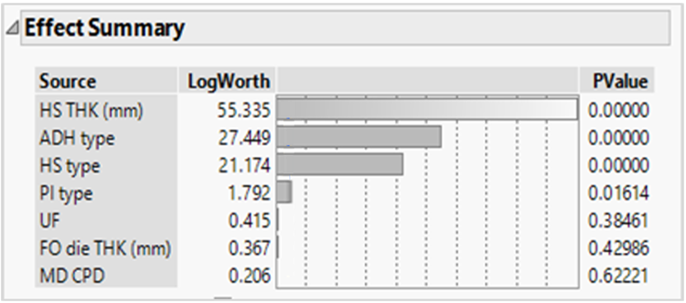

圖 4‑1 常溫翹曲55組數JMP分析圖

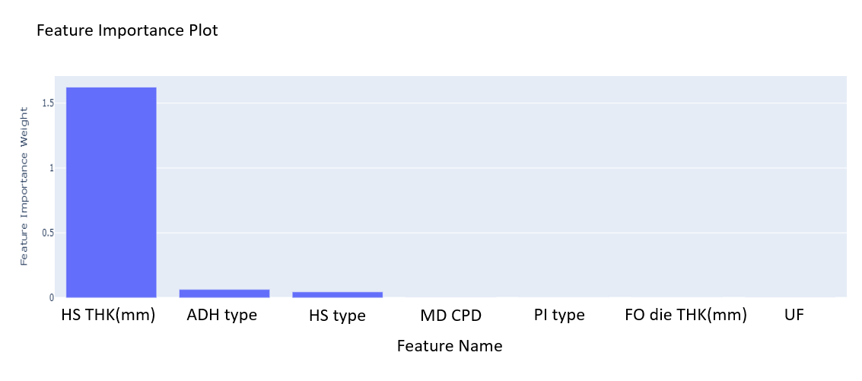

圖 4‑2 常溫翹曲55組數AI分析圖

1. **高溫翹曲(HT warpage)因子重要度分析**

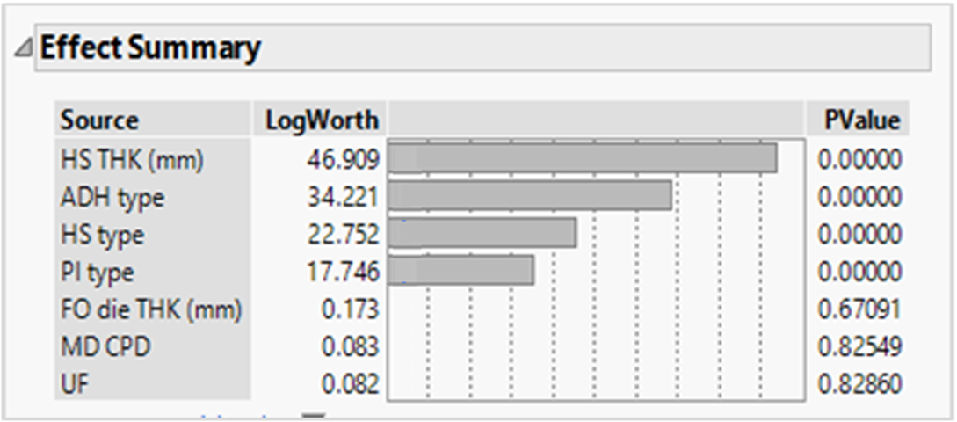

圖 4‑3 高溫翹曲55組數JMP分析圖

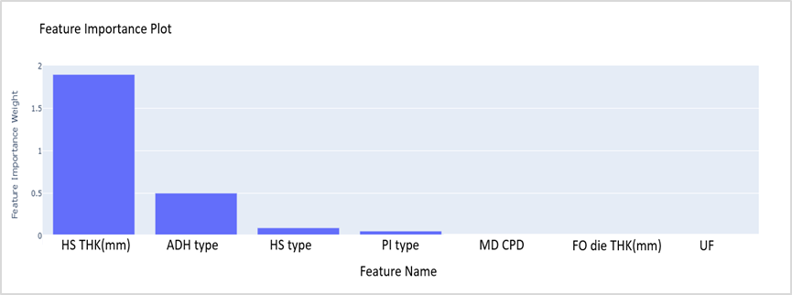

圖 4‑4 高溫翹曲55組數AI分析圖

### 4-2-2 RF模型: 102組數

由圖 4‑5、圖 4‑6、圖 4‑7、圖 4‑8可以觀察到在使用102組資料預測不同溫度條件下的翹曲情形時，JMP分析所識別出的前三大關鍵因子依影響程度排序為HS THK、ADH type與HS type。由於本階段已使用完整資料組數進行分析，因此JMP所得出的因子重要度結果具高度可信度，可明確指出此產品翹曲受上述三項因子的影響最大。

在相同的實驗條件下，AI模型所辨識出的前三大關鍵因子亦為HS THK、ADH type與HS type，與JMP分析結果一致，進一步驗證AI方法在關鍵因子識別上的準確性與可靠性。

1. **常溫翹曲(RT warpage)因子重要度分析**

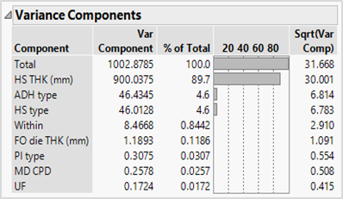

圖 4‑5 常溫翹曲102組數JMP分析圖

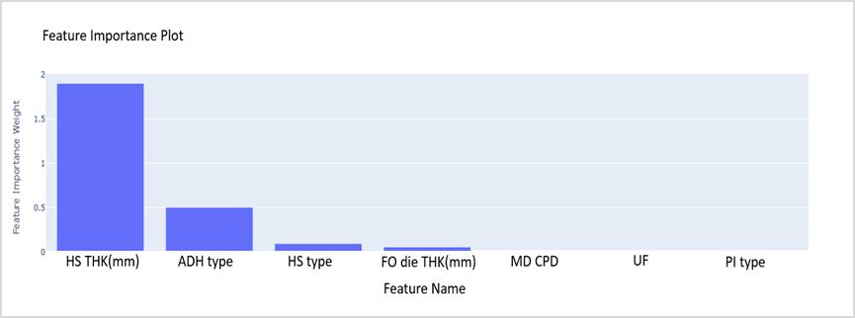

圖 4‑6 常溫翹曲102組數AI分析圖

1. **高溫翹曲(HT warpage)因子重要度分析**

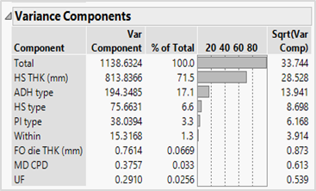

圖 4‑7 高溫翹曲102組數JMP分析圖

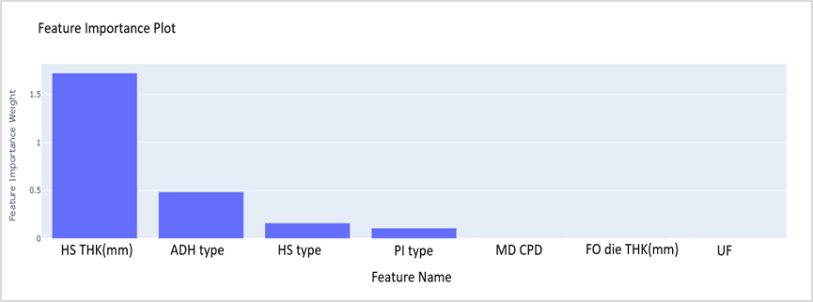

圖 4‑8 高溫翹曲102組數AI分析圖

### 4-2-3 RF模型:生成式484組數

1. **常溫翹曲(RT warpage)因子重要度分析**

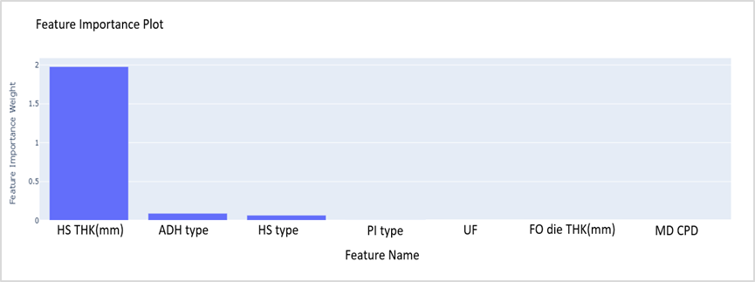

圖 4‑9 常溫翹曲484組數AI分析圖

1. **高溫翹曲(HT warpage)因子重要度分析**

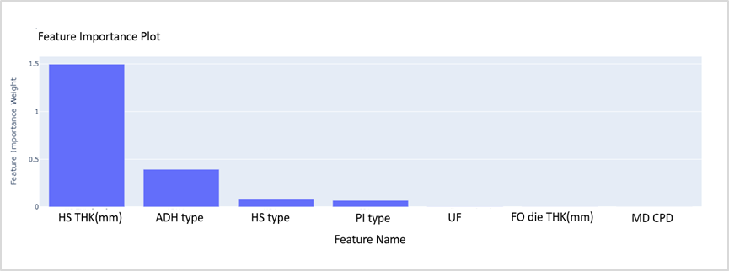

圖 4‑10 高溫翹曲484組數AI分析圖

由圖 4‑9與圖 4‑10 的實驗結果得知，透過44組原始資料進行資料擴增所建立的AI生成式模型，其所識別出的前三大關鍵因子依序為HS THK、ADH type與HS type，與JMP在使用完整資料組數下分析所得的關鍵因子結果完全一致。此結果顯示，生成式資料在樣本量有限的情況下，仍能有效協助模型準確識別出影響翹曲的主要因子，驗證了資料擴增策略的可行性與有效性。

## 4-3 實驗結果

傳統JMP方法需使用102組完整資料，才能準確識別出HS THK、ADH type與HS type為影響該產品翹曲的主要關鍵因子。然而，透過本研究導入的機器學習技術，最少僅需使用44筆資料並結合Diffusion資料擴增方法，即可成功鎖定相同的關鍵因子，模型建構時間縮短至88小時，較傳統方法減少約 65%，如圖 4‑11，有效達成預設的KPI目標。

即便未使用Diffusion技術，僅以55筆資料進行模型訓練，仍可準確識別出與JMP相同的關鍵因子，並將建模時間縮短至約110小時，相較之下亦節省約57%的時間，同樣達到KPI要求，顯示本研究所採用之AI方法在資料量有限的條件下，仍具高度效能與準確性。

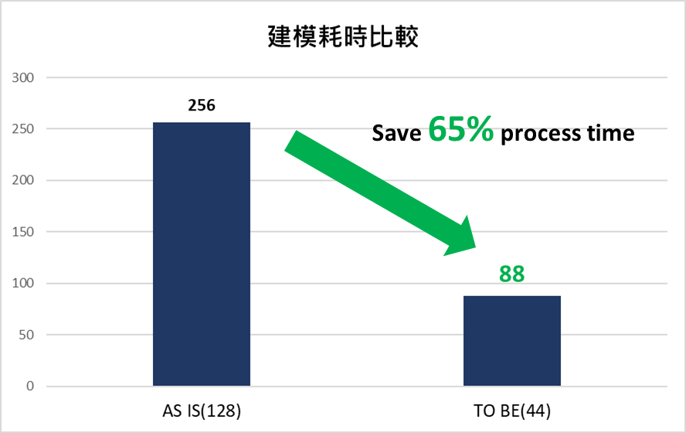

圖 4‑11 建模耗時比較圖

## 4-4 導入驗證

為驗證本研究所提出之AI建模與關鍵因子識別方法的可行性與通用性，本研究將相同的優化流程應用於其他不同製程參數條件下的相似結構的產品，如圖 4‑12 ，以下簡稱為A產品與B產品，進行導入測試。

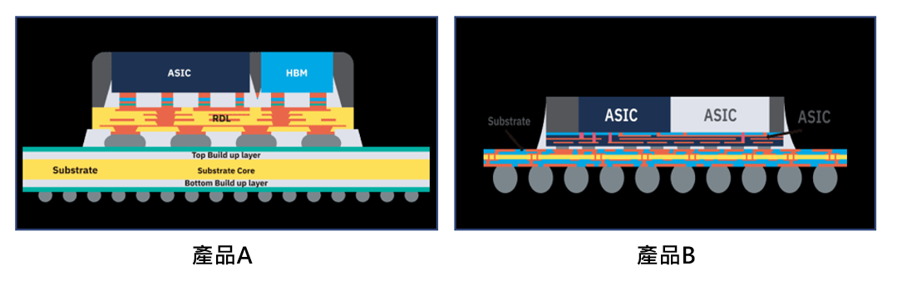

圖 4‑12 產品A和產品B結構示意圖

目標同樣聚焦於改善翹曲問題。透過與主研究相同的實驗設計與分析流程，包含資料拆分、機器學習建模、關鍵因子篩選等步驟，成功將原始資料量大幅下降，同時維持關鍵因子識別的準確性，並有效縮短模擬所需時間。導入成果彙整如表 4‑18所示：

表 4‑18 實際效益表



從表 4‑18中可看出，導入後A產品與B產品在維持原始分析精度的前提下，分別僅需43筆與55筆資料即可完成建模，模擬時間分別縮減56%與57%。驗證結果顯示，本研究所提出之AI輔助優化流程具備良好的擴展性與實務應用價值，可作為未來產品設計初期之有效參考。未來針對類似結構的產品，可以在驗證完成後，就以RF之模型得到的關鍵因子去進行參數內容調整，快速達到期望結果。如圖 4‑13

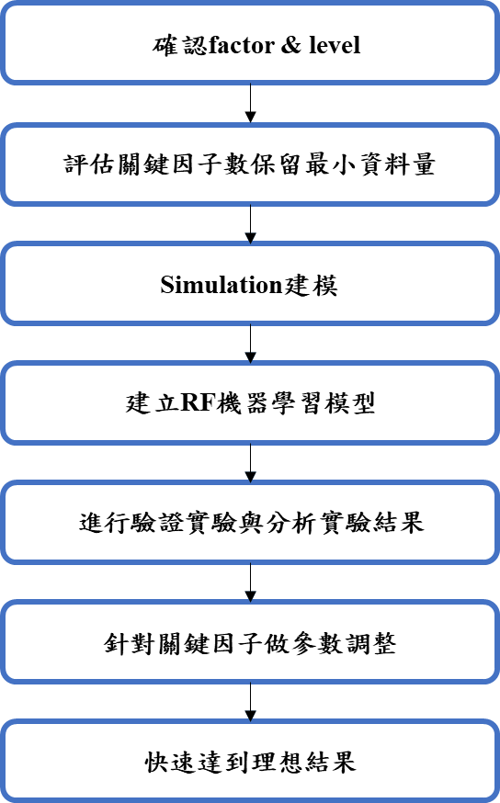

圖 4‑13 導入模型流程圖

# 第五章 結論與建議

　　本研究針對半導體產品設計中，因熱製程後的翹曲(warpage)預測所需的模擬時間過長，導致產品開發效率受限的問題，探討如何運用人工智慧(AI) 技術來提升模擬效率並縮短運行時間。透過機器學習模型的實驗設計，本研究驗證了在較少的資料組數下，即可有效找出影響翹曲的關鍵因子(key factors)，進而減少不必要的設計實驗(DOE) 並優化模擬過程。根據研究結果，可歸納出以下幾點結論：

1. 傳統方法(JMP)需至少102組資料才能準確識別影響翹曲的關鍵因子，主要為HS THK、ADH type、HS type，顯示傳統統計分析對於大規模數據較具可靠性，但在低數據組數下效能受限。
2. 在本研究中，Random Forest是最適合於低組數資料找出關鍵因子的模型，能在較少數據組下仍維持穩定預測能力。
3. 透過最少44筆資料(34%)並搭配diffusion生成資料，可達成 KPI 設定的預測準確度要求；若不使用 diffusion 技術，則需55筆資料 (43%) 才能達成相同的KPI，仍較傳統方法節省57%的模擬組數，使模擬時間縮短至少50%。
4. 生成式AI在小數據情境下可有效擴增資料，提升模型的泛化能力，在本研究中透過44筆資料生成484組數據後，使AI模型的識別能力更為穩定，並與傳統JMP分析結果一致，驗證了AI在翹曲預測上的可行性。

研究貢獻與應用

本研究證明AI技術可有效應用於翹曲預測，提升CAE模擬效率，減少過多DOE測試所需的時間與資源，並降低設計驗證成本。本研究的貢獻包含：

* 建立一個低資料組數即可準確識別關鍵因子的AI分析流程。
* 生成式AI在半導體製程優化中的應用，驗證其可行性，為未來在小樣本數據下的機器學習應用提供參考。
* 比較不同機器學習模型的適用性，提供未來在翹曲預測與其他半導體製程模擬中的應用依據。

未來研究方向

基於本研究結果，可進一步探討以下方向：

1. 提升模型的可解釋性：未來可結合SHAP (Shapley Additive Explanations) 或LIME (Local Interpretable Model-agnostic Explanations) 來提升AI模型的透明度，使預測結果更具可信度。
2. 擴展至其他半導體製程應用：本研究方法可進一步應用於封裝製程中的其他變形預測 (如應力分析、焊接變形)，驗證AI在不同製程條件下的適用性。
3. 優化AI模型與參數：可進一步測試不同的生成式AI方法 (如GAN、Transformer-based models)，以改善數據擴增效果，提升預測模型的準確度與穩定性。

本研究證實AI技術可加速半導體製程模擬，提升產品開發效率，未來可進一步優化模型，並拓展至更廣泛的應用領域，以推動產業創新發展。

# 第六章 參考文獻

1. Kasilingam, S., Yang, R., Singh, S. K., Farahani, M. A., Rai, R., & Wuest, T. (2024). Physics-based and data-driven hybrid modeling in manufacturing: a review. *Production &amp; Manufacturing Research*, *12*(1). https://doi.org/10.1080/21693277.2024.2305358
2. Kim, I., Park, S.J., Jeong, C. *et al.* Simulator acceleration and inverse design of fin field-effect transistors using machine learning. *Sci Rep* **12**, 1140 (2022). https://doi.org/10.1038/s41598-022-05111-3
3. C. Jeong *et al*., "Bridging TCAD and AI: Its Application to Semiconductor Design," in *IEEE Transactions on Electron Devices*, vol. 68, no. 11, pp. 5364-5371, Nov. 2021, doi: 10.1109/TED.2021.3093844
4. Vaithianathan, Muthukumaran, et al. "Integrating AI and Machine Learning with UVM in Semiconductor Design." *ESP International Journal of Advancements in Computational Technology (ESP-IJACT) Volume* 2 (2024): 37-51.<https://doi.org/10.56472/25838628/IJACT-V2I3P104>
5. Mallik, Aditi, and Roger Stout. "Simulation of process-stress induced warpage of silicon wafers using ANSYS® finite element analysis." *International Symposium on Microelectronics*. Vol. 2010. No. 1. International Microelectronics Assembly and Packaging Society, 2010. [**https://doi.org/10.4071/isom-2010-WA1-Paper3**](https://doi.org/10.4071/isom-2010-WA1-Paper3)
6. M. Wang and B. Wells, "Substrate Trace Modeling for Package Warpage Simulation," *2016 IEEE 66th Electronic Components and Technology Conference (ECTC)*, Las Vegas, NV, USA, 2016, pp. 516-523, doi: 10.1109/ECTC.2016.199.
7. H. Fan, P. Yao and H. Chen, "Application of AI-enabled Simulation in Power Package Development," *2023 24th International Conference on Thermal, Mechanical and Multi-Physics Simulation and Experiments in Microelectronics and Microsystems (EuroSimE)*, Graz, Austria, 2023, pp. 1-5, doi: 10.1109/EuroSimE56861.2023.10100811.
8. C. Y. Chang, C. H. Lee and K. N. Chiang, "Using Grid Search Methods and Parallel Computing to Reduce AI Training Time for Reliability Lifetime Prediction of Wafer-Level Packaging," *2023 24th International Conference on Thermal, Mechanical and Multi-Physics Simulation and Experiments in Microelectronics and Microsystems (EuroSimE)*, Graz, Austria, 2023, pp. 1-5, doi: 10.1109/EuroSimE56861.2023.10100751.
9. Liu, D.-Y. et al. Machine learning for semiconductors. Chip 1, 100033 (2022). <https://doi.org/10.1016/j.chip.2022.100033>
10. Biau, G., Scornet, E. A random forest guided tour. *TEST* **25**, 197–227 (2016). <https://doi.org/10.1007/s11749-016-0481-7>
11. Breiman, L. Random Forests. *Machine Learning* **45**, 5–32 (2001). <https://doi.org/10.1023/A:1010933404324>
12. Speiser, Jaime Lynn, et al. "A comparison of random forest variable selection methods for classification prediction modeling." *Expert systems with applications* 134 (2019): 93-101.
13. Hasan, M. , Nasser, M. , Ahmad, S. and Molla, K. (2016) Feature Selection for Intrusion Detection Using Random Forest. *Journal of Information Security*, **7**, 129-140. doi: [10.4236/jis.2016.73009](http://dx.doi.org/10.4236/jis.2016.73009).
14. Ahmed, Tazim, et al. "Warpage prediction of Injection-molded PVC part using ensemble machine learning algorithm." *Materials Today: Proceedings* 50 (2022): 565-569.
15. Z. Shu, B. S. Wang and K. N. Chiang, "Using Extra Trees Machine Learning Algorithm to Predict the Asymmetric Warpage Geometry of Panel Level Packaging," *2022 17th International Microsystems, Packaging, Assembly and Circuits Technology Conference (IMPACT)*, Taipei, Taiwan, 2022, pp. 1-4, doi: 10.1109/IMPACT56280.2022.9966670.
16. Cervantes, Jair, et al. "A comprehensive survey on support vector machine classification: Applications, challenges and trends." *Neurocomputing* 408 (2020): 189-215.
17. Bansal, Malti, Apoorva Goyal, and Apoorva Choudhary. "A comparative analysis of K-nearest neighbor, genetic, support vector machine, decision tree, and long short term memory algorithms in machine learning." *Decision Analytics Journal* 3 (2022): 100071.
18. Boateng, E. , Otoo, J. and Abaye, D. (2020) Basic Tenets of Classification Algorithms K-Nearest-Neighbor, Support Vector Machine, Random Forest and Neural Network: A Review. *Journal of Data Analysis and Information Processing*, **8**, 341-357. doi: [10.4236/jdaip.2020.84020](https://doi.org/10.4236/jdaip.2020.84020).
19. Chen, Tianqi, and Carlos Guestrin. "Xgboost: A scalable tree boosting system." *Proceedings of the 22nd acm sigkdd international conference on knowledge discovery and data mining*. 2016.
20. Ramraj, Santhanam, et al. "Experimenting XGBoost algorithm for prediction and classification of different datasets." *International Journal of Control Theory and Applications* 9.40 (2016): 651-662.
21. Ke, Guolin, et al. "Lightgbm: A highly efficient gradient boosting decision tree." *Advances in neural information processing systems* 30 (2017).
22. Su, Meiying, et al. "Warpage simulation and experimental verification for 320 mm× 320 mm panel level fan-out packaging based on die-first process." *Microelectronics reliability* 83 (2018): 29-38.
23. Chen, Y. C., and K. N. Chiang. "Warpage Estimation of Panel-Level Packaging by AI-assisted Design on Simulation." *2024 25th International Conference on Thermal, Mechanical and Multi-Physics Simulation and Experiments in Microelectronics and Microsystems (EuroSimE)*. IEEE, 2024.
24. Pan, Ling, et al. "Methodology of Artificial Intelligence Aided Hybrid Modeling for Predicting Solder Joint Reliability of BGA Package." *2023 IEEE 73rd Electronic Components and Technology Conference (ECTC)*. IEEE, 2023.
25. Wu, Mei-Ling, and Jia-Shen Lan. "Simulation and experimental study of the warpage of fan-out wafer-level packaging: The effect of the manufacturing process and optimal design." *IEEE Transactions on Components, Packaging and Manufacturing Technology* 9.7 (2018): 1396-1405.
26. Liu, S. W., S. K. Panigrahy, and K. N. Chiang. "Prediction of fan-out panel level warpage using neural network model with edge detection enhancement." *2020 IEEE 70th Electronic Components and Technology Conference (ECTC)*. IEEE, 2020.
27. Chen, Y. C., H. L. Chen, and K. N. Chiang. "Combining Process Modeling and Machine Learning Technology to Predict the Warpage of the Panel-Level Packaging After Debonding." *2023 18th International Microsystems, Packaging, Assembly and Circuits Technology Conference (IMPACT)*. IEEE, 2023.
28. Madenci, Erdogan, and Ibrahim Guven. *The finite element method and applications in engineering using ANSYS®*. Springer, 2015.
29. Alsina, E.F., Chica, M., Trawiński, K. *et al.* On the use of machine learning methods to predict component reliability from data-driven industrial case studies. *Int J Adv Manuf Technol* **94**, 2419–2433 (2018). <https://doi.org/10.1007/s00170-017-1039-x>
30. Wu, Dazhong, et al. "A comparative study on machine learning algorithms for smart manufacturing: tool wear prediction using random forests." *Journal of Manufacturing Science and Engineering* 139.7 (2017): 071018.
31. Panigrahy, Sunil Kumar, et al. "An overview of AI-Assisted design-on-Simulation technology for reliability life prediction of advanced packaging." *Materials* 14.18 (2021): 5342.
32. Chu, Weishen, Paul S. Ho, and Wei Li. "An adaptive machine learning method based on finite element analysis for ultra low-k chip package design." *IEEE Transactions on Components, Packaging and Manufacturing Technology* 11.9 (2021): 1435-1441.
33. Huang, G. R., M. Y. Chen, and K. N. Chiang. "Prediction of fan-out level packaging warpage using PSO-based modified convolutional neural network model with Laplacian filter." *2021 International Conference on Electronics Packaging (ICEP)*. IEEE, 2021.
34. Cervantes, Jair, et al. "A comprehensive survey on support vector machine classification: Applications, challenges and trends." Neurocomputing 408 (2020): 189-215.
35. <https://machinelearningmodels.org/svm-support-vector-machine-applications/>
36. <https://www.nvidia.com/en-us/glossary/xgboost/>
37. <https://machinelearningmastery.com/gentle-introduction-xgboost-applied-machine-learning/>
38. <https://www.analyticsvidhya.com/blog/2018/09/an-end-to-end-guide-to-understand-the-math-behind-xgboost/>
39. <https://deepai.tn/glossary/what-is-lightgbm-used-for/>
40. <https://tripleten.com/blog/posts/what-is-lightgbm-and-how-is-it-used-in-machine-learning-and-data-science>
41. <https://machinelearningmastery.com/gentle-introduction-gradient-boosting-algorithm-machine-learning/>
42. <https://www.datacamp.com/tutorial/guide-to-the-gradient-boosting-algorithm>
43. <https://deepai.org/machine-learning-glossary-and-terms/gradient-boosting>
44. <https://www.analyticsvidhya.com/blog/2021/06/understanding-random-forest/>
45. <https://datasciencedojo.com/blog/random-forest-algorithm/>
46. [LASSO Regression: What, Why, When, and When Not - Data Science](https://diogoribeiro7.github.io/statistics/machine%20learning/data%20science/regression%20analysis/predictive%20modeling/Lasso/)
47. <https://www.pickl.ai/blog/lasso-regression/>
48. <https://www.ibm.com/topics/lasso-regression>
49. [What is LASSO Regression Definition, Examples and Techniques](https://www.mygreatlearning.com/blog/understanding-of-lasso-regression/)

1. <https://www.jmp.com/zh-hant/learning-library/topics/multivariate-methods/factor-analysis>
2. <https://cloud.baidu.com/article/3263004?utm_source=chatgpt.com>
3. https://blog.csdn.net/kebu12345678/article/details/78437064?utm_source=chatgpt.com